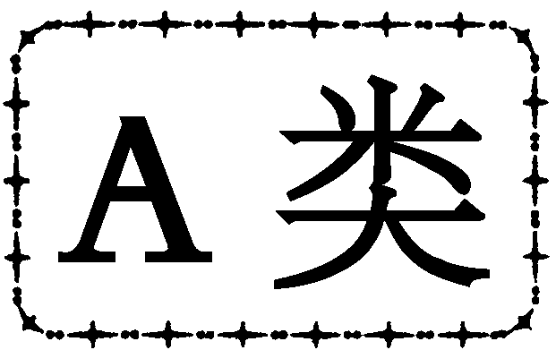

图书出版合同

复出合同字( )第 号

著作稿名称

著 作 权 人

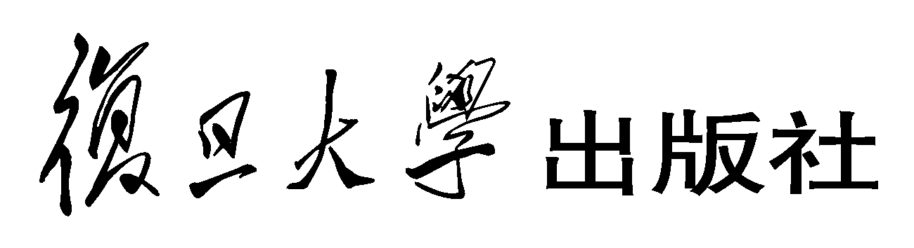

图书出版合同

甲方(著作权人)： 地址：
电话： 邮编：
乙方(出版者)： 复旦大学出版社 地址： 上海国权路579号
电话： 65642892 邮编： 200433

作品名称：

作者姓名：
甲乙双方就上述作品的出版达成如下协议。
第 一 条 甲方授予乙方在本合同有效期内，在世界各地区以图书形式出版上述
作品中文(含简、繁体字)版的专有使用权。在此期限内，甲方同时将
本作品在世界各地区的翻译权、海外重印权、转载权、改编权、音像
权、广播权、整理权、注释权、表演权、编辑权、电子出版权和网上
出版权作为从属权利授予乙方，并许可乙方将上述权利转授第三方使
用，乙方应将因转授第三方使用所获收益的 %向甲方支付使用费。
第 二 条 甲方保证拥有第一条授予乙方的权利。甲方同时承诺授予乙方使用的
作品的全部或一部分，均系自己独立创作完成，且在此之前未曾授予
任何第三方以图书出版方式使用，或授予第三方以图书出版方式使用
的期限已届满，无任何著作权使用瑕疵。乙方如因上述权利的行使而
发生侵犯第三者著(译)作权、肖像权、名誉权、姓名权、专有出版权
等情况，由甲方承担全部责任，并赔偿因此给乙方造成的全部经济损
失，乙方可以终止合同，不予支付稿酬。乙方已经支付稿酬的，有权
予以追回。
第 三 条 上述作品全部篇幅约 千字，其中黑白图插页 面，彩色图插
页 面。
甲方交付的作品必须达到“齐、清、定”：
齐——作品的文、图必须齐全，图稿清晰度应符合制版要求。
清——文稿用统一的稿纸，字迹端正清楚，外文的文种、字体、字号
能明确辨认，改动处勾画清楚，改动多的或反复改动之处要重
新誊抄。
定——内容确定，稿件发排后一般不再修改、增删。
第 四 条 甲方应于 年 月 日前将上述作品的誊清稿复件交付乙方，
甲方因故不能按时交稿，应在交稿期限届满前 日通知乙方，双方
另行约定交稿日期。甲方到期仍不能交稿，乙方可以终止合同。
第 五 条 甲方交付的稿件未达到合同第三条约定的要求，而且甲方拒绝按照合
同的约定修改，乙方有权终止合同。如经反复修改仍未达到合同第三
条的要求，乙方按每千字 元向甲方支付退稿费，合同终止。
第 六 条 乙方应于甲方交齐符合出版要求的稿件后于 年 月 日前出
版上述作品。上述作品的印数、版次、定价、装帧等，由乙方斟酌双
方利益及市场供需情况而定，在授权期限内，乙方有权根据实际需要
作出决定，甲方不予干涉。因故不能按时出版，乙方应在出版期限届
满前30日通知甲方，双方另行约定出版日期。乙方到期仍不能出版，
甲方可以终止合同，乙方应按每千字 元向甲方支付退稿赔偿金。
如因作品选题未获乙方上级主管部门批准(以批文为准)而不能出版，
得免除乙方的任何经济责任。
第 七 条 在授权期限内，乙方出版的上述作品因时势和学科发展而有修订必要
时，甲方应在乙方要求的期限内完成修订， 甲方亦可自行决定修订，
但无论是应乙方要求完成修订或甲方自行决定修订，上述作品的修订
版均为甲方授予乙方的专有出版权的不可分割的组成部分，甲方不得
将上述作品的全部或一部分，或将内容稍加修改以原书名或更换书名
或更新版次授予第三方另行以出版、翻译、录制等方式使用，如违反
本条规定，甲方应对由此造成的一切后果承担全部责任，并赔偿乙方
的全部经济损失。
第 八 条 乙方尊重甲方确定的署名方式。合作作品的第一作者(主编视为第一作
者)应保证拥有其他作者授予的代理权。如因此而造成侵犯其他作者权
益的情况，第一作者应负全部责任，并赔偿乙方由此遭受的全部经济
损失。
第 九 条 甲方授权乙方可以在国家著作权允许权限之内对上述作品进行修改、删
节、增减图表及前言、后记，但实质性的改动结果应得到甲方的认可。
第 十 条 甲方有责任审读上述作品的校样。甲方应在收到校样后 日内无偿完成审读，签字后退还乙方。乙方应按经甲方审读签字的校样作为付印的依据。如原稿与经甲方审读签字的校样不一致时，以后者为准(双方约定校样不送作者审读者除外)。甲方未按期审读，乙方可按付型样付印或推迟第六条规定的出版日期。因甲方确需修改造成版面改动超过5%或未能按期出版，甲方应承担全部改版费用和推迟出版的责任
第十一条 乙方向甲方支付报酬的方式和标准为：
版税：
元(图书定价)× ％(版税率)×(销售数 - 销售数的
1.5%的图书发运损耗)
乙方因作品滞销、库存积压等原因，有权对上述作品作报废处理，甲
方有以特价(作品定价的3折及以下)优先购买的权利。被报废和特价
处理部分的图书，乙方不再向甲方支付版税。
第十二条 乙方向甲方支付版税的结算时间为(请在以下相应条款的空框内选择
其中一项打“√”)：
□ (1) 每年的4月30日；
□ (2) 每年的10月30日；
□ (3) 销售数已达当次印数的90%。
第十三条 乙方向甲方提供的稿酬结算单上应包括截止结算日的作品版次、印数
和销售数。甲方有权查询作品的印数、销售数、库存数、报废和特价
处理图书的数量，乙方应予以配合。
第十四条 上述作品出版后，甲方有权对其进行修改，但应事先与乙方磋商，以
利乙方安排新老版次交替的时机。乙方重版(印)后，应将印数通知甲
方，并按第十一条、第十二条的约定向甲方支付报酬。
第十五条 在授权期限内，如图书脱销，甲方有权要求乙方重印。如甲方收到乙
方拒绝重印的书面答复，或乙方收到甲方重印的书面要求后2年内未
重印，甲方可以终止合同。
第十六条 上述作品出版后，作品誊清稿复件由乙方自行处理。
第十七条 上述作品首次供书后，乙方向甲方赠送样书 册，并以 折价优
惠售予甲方图书 册。甲方的购书款在出书后 个月内首次支
付全部书款的 %，余款于 年 月 日前结清，甲方愿以
作抵押或由 提供担保。上述作品以后每次重印，乙方向甲方各赠样书 册。
第十八条 双方因合同的解释或履行发生争议，由双方协商解决。如协商不成，
由上海市著作权合同管理机构调解。如调解不成，由上海市仲裁委员
会仲裁。
第十九条 本合同自签字之日起生效，有效期为 年；有效期内本合同条款如
需补充、更改，由双方商定；在合同期满前3个月，双方商定本合同
的终止或延长事宜。
第二十条 本合同一式两份，双方各执一份为凭。

甲方： 乙方：

(签章) (签章)
年 月 日 年 月 日

责任编辑：

